如何分析塔防游戏的平衡性及难易度。需要找几个指标来衡量
相对于地图而言，只有路程这样一个属性，记为变量
设怪物有属性，血量，移动速度。
塔防有属性，伤害值，攻击频率，攻击范围，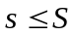
下面从最基本的入手，假设整个地图只有一个怪物和一个塔防。
就单个怪物而言，从出来到结束，总的花费时间为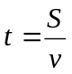，而相对于单个塔防而言，经过的时间为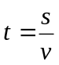，所以总体输出的伤害为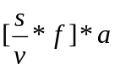。此数与怪物的血量一比较就知道相应的结果了。
现在假设有一组怪物。其出来的间隔为，时间向量为